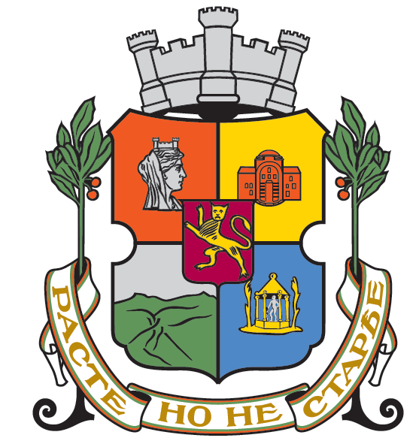

СТОЛИЧНА ПРОГРАМА “КУЛТУРА”
София 1000, пл.Славейков 4, тел.987 78 94, факс: 986 20
НЕОБХОДИМИ ДОКУМЕНТИ ЗА КАНДИДАТСТВАНЕ ПО НАПРАВЛЕНИЕ “КУЛТУРНО НАСЛЕДСТВО И СОЦИАЛИЗАЦИЯ”:

- Попълнен формуляр за проект – прикачва се като документ в word файл.
- Попълнен формуляр за бюджет – прикачва се в excel, а също така и подписан и подпечатан и сканиран като .pdf файл.
- Актуално състояние или друг документ за доказване на юридическия статут – ако е приложимо;
- Автобиография на ръководителя на проекта и ключовите фигури в екипа за реализация – представя се в word или .pdf файл.
- Писмо (писма) за партньорство от партньорите по проекта за ангажимента им в изпълнението на проекта – ако е приложимо – представя се в .pdf файл.
- Потвърдително писмо (писма) за осигуряване на зала/и (пространства) за реализиране на проекта – ако е приложимо – представя се в .pdf файл.
- Допълнителни материали, даващи представа за творческото съдържание на проекта (сценарий, скици, фотографии, синопсис, откъси от преводи и текстове и др.) – ако е приложимо – представят се в .pdf файл.
- Декларация – образец №1 – представят се в .pdf файл.

В случай, че проектът бъде включен в Списъка с одобрени за финансиране проектни предложения от Творческия съвет, съгласно чл.29, ал.3, ал.4 и ал.5 от Правилата за работата на Столична програма „Култура”, се изисква представянето на следните документи:
- Актуализирано проектно предложение и бюджет, съгласно препоръките на оценителите (ако е приложимо);
- Удостоверение за наличието или липсата на задължения към държавата, издадено през настоящата календарна година;
- Финансиране от други източници /ако има такива/;
- Документ за собственост/документ за съгласие на собственика на обекта;
- Виза за консервация и реставрация, издадена от НАГ и съгласувана от НИНКН /не се изисква за археологически обекти/;
- Проект за КРР, съгласуван от Министерство на културата /ако е приложимо/;
- Удостоверение от НИНКН дали обектът има статут на Национална културна ценност /НКЦ/;
- Документ за разрешаване на изпълнение на КРР по обекти НКЦ, в случай, че е необходим;
- Лицензи, букви и други изискуеми по ЗУТ документи за фирмите, които извършват консервация и реставрация;
- Лицензи, разрешителни и други документи, изискуеми по Закона за културното наследство, за физическите лица, които участват в проектите;
- Документ, удостоверяващ банковата сметка на кандидатстващото юридическо лице.

